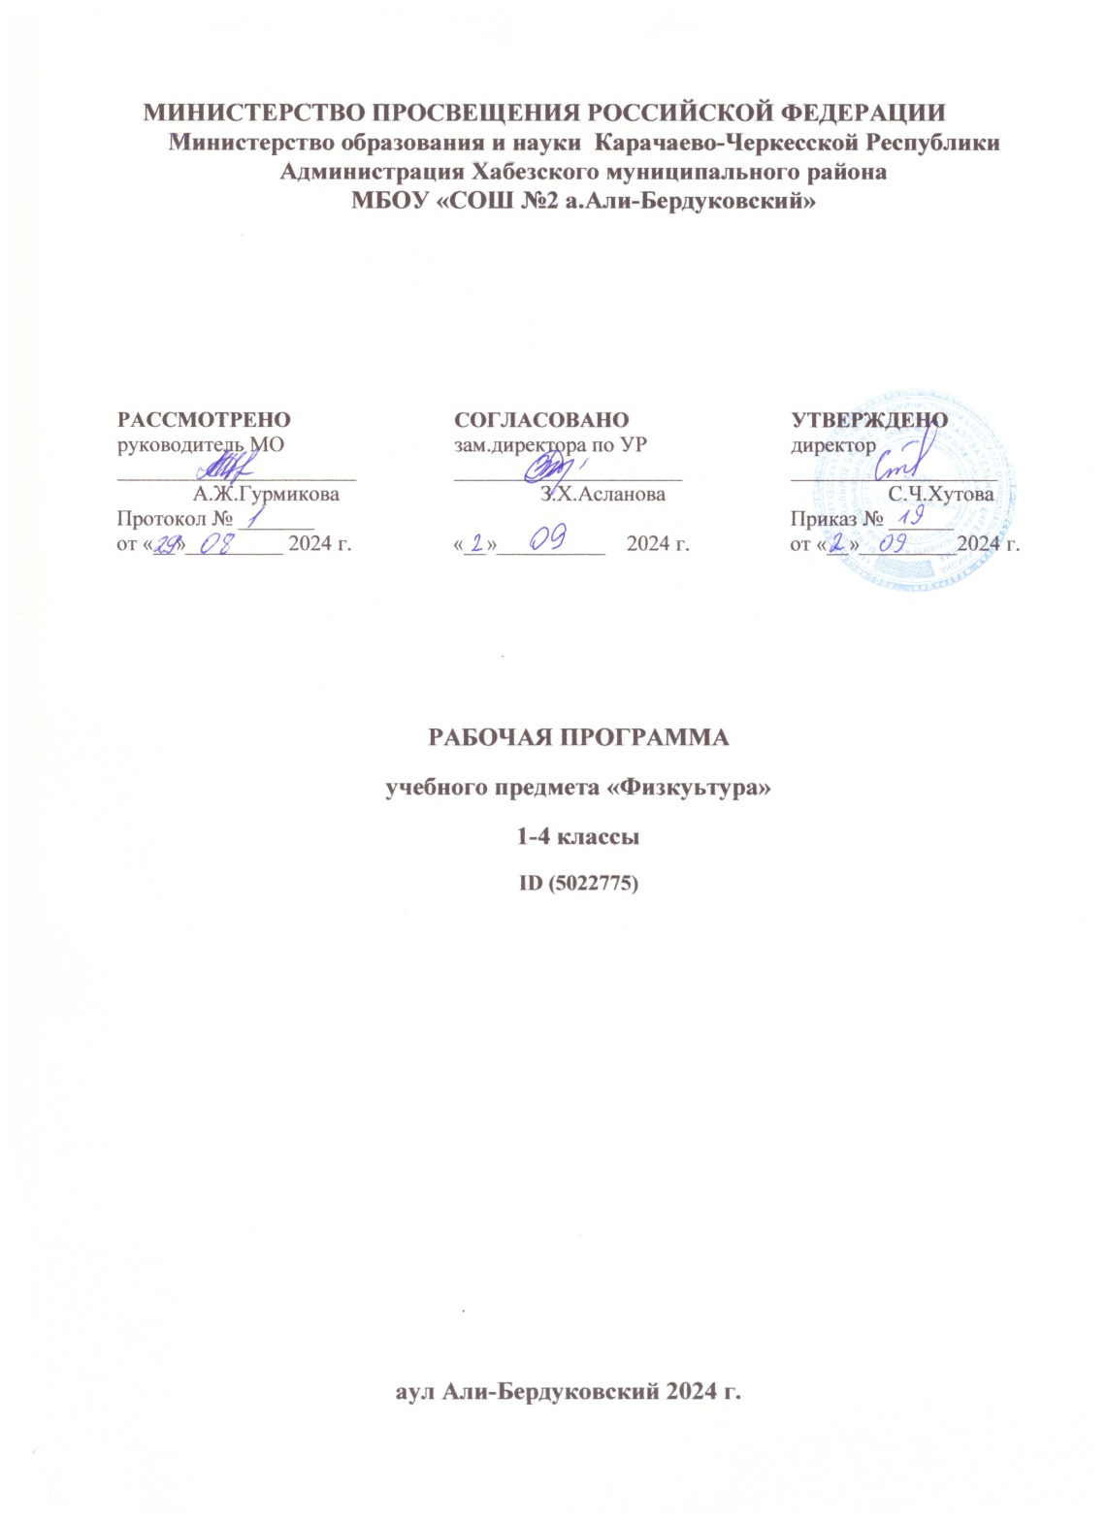

**ТЕМАТИЧЕСКОЕ ПЛАНИРОВАНИЕ**

**1 КЛАСС**

|  |  |  |  |  |  |
| --- | --- | --- | --- | --- | --- |
| **№ п/п** | **Наименование разделов и тем программы** | **Количество часов** | | | **Электронные (цифровые) образовательные ресурсы** |
| **Всего** | **Контрольные работы** | **Практические работы** |
| **Раздел 1.** **Знания о физической культуре** | | | | | |
| 1.1 | Знания о физической культуре | 6 |  |  | Поле для свободного ввода |
| Итого по разделу | | 6 |  | | |
| **Раздел 2.** **Способы физкультурной деятельности** | | | | | |
| 2.1 | Самостоятельные занятия общеразвивающими и здоровьеформирующими физическими упражнениями. Самоконтроль | 3 |  |  | Поле для свободного ввода |
| 2.2 | Самостоятельные развивающие подвижные игры и спортивные эстафеты | 5 |  |  | Поле для свободного ввода |
| 2.3 | Строевые команды и построения | 1 |  |  | Поле для свободного ввода |
| Итого по разделу | | 9 |  | | |
| **ФИЗИЧЕСКОЕ СОВЕРШЕНСТВОВАНИЕ** | | | | | |
| **Раздел 1.** **Физкультурно-оздоровительная деятельность** | | | | | |
| 1.1 | Освоение упражнений основной гимнастики | 22 |  |  | Поле для свободного ввода |
| 1.2 | Игры и игровые задания, спортивные эстафеты | 10 |  |  | Поле для свободного ввода |
| 1.3 | Организующие команды и приёмы | 1 |  |  | Поле для свободного ввода |
| Итого по разделу | | 33 |  | | |
| **Раздел 2.** **Спортивно-оздоровительная деятельность** | | | | | |
| 2.1 | Овладение физическими упражнениями | 18 |  |  | Поле для свободного ввода |
| Итого по разделу | | 18 |  | | |
| ОБЩЕЕ КОЛИЧЕСТВО ЧАСОВ ПО ПРОГРАММЕ | | 66 | 0 | 0 |  |

**2 КЛАСС**

|  |  |  |  |  |  |
| --- | --- | --- | --- | --- | --- |
| **№ п/п** | **Наименование разделов и тем программы** | **Количество часов** | | | **Электронные (цифровые) образовательные ресурсы** |
| **Всего** | **Контрольные работы** | **Практические работы** |
| **Раздел 1.** **Знания о физической культуре** | | | | | |
| 1.1 | Знания о физической культуре | 4 |  |  | Поле для свободного ввода |
| 1.2 | Основы навыков плавания | 1 |  |  | Поле для свободного ввода |
| Итого по разделу | | 5 |  | | |
| **Раздел 2.** **Способы физкультурной деятельности** | | | | | |
| 2.1 | Самостоятельные занятия общеразвивающими и здоровьеформирующими физическими упражнениями | 3 |  |  | Поле для свободного ввода |
| 2.2 | Самостоятельные развивающие подвижные игры и спортивные эстафеты, строевые расчёты и упражнения | 4 |  |  | Поле для свободного ввода |
| Итого по разделу | | 7 |  | | |
| **ФИЗИЧЕСКОЕ СОВЕРШЕНСТВОВАНИЕ** | | | | | |
| **Раздел 1.** **Физкультурно-оздоровительная деятельность** | | | | | |
| 1.1 | Техника выполнения упражнений основной гимнастики | 32 |  |  | Поле для свободного ввода |
| 1.2 | Игры и игровые задания, спортивные эстафеты | 7 |  |  | Поле для свободного ввода |
| 1.3 | Организующие команды и приёмы | 1 |  |  | Поле для свободного ввода |
| Итого по разделу | | 40 |  | | |
| **Раздел 2.** **Спортивно-оздоровительная деятельность** | | | | | |
| 2.1 | Техника выполнения упражнений для развития координации и развития жизненно важных навыков и умений | 16 |  |  | Поле для свободного ввода |
| Итого по разделу | | 16 |  | | |
| ОБЩЕЕ КОЛИЧЕСТВО ЧАСОВ ПО ПРОГРАММЕ | | 68 | 0 | 0 |  |

**3 КЛАСС**

|  |  |  |  |  |  |
| --- | --- | --- | --- | --- | --- |
| **№ п/п** | **Наименование разделов и тем программы** | **Количество часов** | | | **Электронные (цифровые) образовательные ресурсы** |
| **Всего** | **Контрольные работы** | **Практические работы** |
| **Раздел 1.** **Знания о физической культуре** | | | | | |
| 1.1 | Знания о физической культуре | 3 |  |  | Поле для свободного ввода |
| 1.2 | Основы навыков плавания | 4 |  |  | Поле для свободного ввода |
| Итого по разделу | | 7 |  | | |
| **Раздел 2.** **Способы физкультурной деятельности** | | | | | |
| 2.1 | Самостоятельные занятия общеразвивающими и здоровьеформирующими физическими упражнениями | 5 |  |  | Поле для свободного ввода |
| 2.2 | Самостоятельные развивающие подвижные игры и спортивные эстафеты, строевые упражнения | 2 |  |  | Поле для свободного ввода |
| Итого по разделу | | 7 |  | | |
| **ФИЗИЧЕСКОЕ СОВЕРШЕНСТВОВАНИЕ** | | | | | |
| **Раздел 1.** **Физкультурно-оздоровительная деятельность** | | | | | |
| 1.1 | Специальные упражнения основной гимнастики | 22 |  |  | Поле для свободного ввода |
| 1.2 | Игры и игровые задания | 6 |  |  | Поле для свободного ввода |
| Итого по разделу | | 28 |  | | |
| **Раздел 2.** **Спортивно-оздоровительная деятельность** | | | | | |
| 2.1 | Комбинации упражнений основной гимнастики | 8 |  |  | Поле для свободного ввода |
| 2.2 | Спортивные упражнения | 12 |  |  | Поле для свободного ввода |
| 2.3 | Туристические физические упражнения | 2 |  |  | Поле для свободного ввода |
| 2.4 | Подготовка к демонстрации полученных результатов | 4 |  |  | Поле для свободного ввода |
| Итого по разделу | | 26 |  | | |
| ОБЩЕЕ КОЛИЧЕСТВО ЧАСОВ ПО ПРОГРАММЕ | | 68 | 0 | 0 |  |

**4 КЛАСС**

|  |  |  |  |  |  |
| --- | --- | --- | --- | --- | --- |
| **№ п/п** | **Наименование разделов и тем программы** | **Количество часов** | | | **Электронные (цифровые) образовательные ресурсы** |
| **Всего** | **Контрольные работы** | **Практические работы** |
| **Раздел 1.** **Знания о физической культуре** | | | | | |
| 1.1 | Знания о физической культуре | 5 |  |  | Поле для свободного ввода |
| Итого по разделу | | 5 |  | | |
| **Раздел 2.** **Способы физкультурной деятельности** | | | | | |
| 2.1 | Способы физкультурной деятельности | 9 |  |  | Поле для свободного ввода |
| Итого по разделу | | 9 |  | | |
| **ФИЗИЧЕСКОЕ СОВЕРШЕНСТВОВАНИЕ** | | | | | |
| **Раздел 1.** **Физкультурно-оздоровительная деятельность** | | | | | |
| 1.1 | Техника выполнения специальных комплексов упражнений основной гимнастики | 17 |  |  | Поле для свободного ввода |
| 1.2 | Универсальные умения по самостоятельному выполнению упражнений в оздоровительных формах занятий и выполнение перемещений различными способами передвижений | 2 |  |  | Поле для свободного ввода |
| 1.3 | Игры и игровые задания | 4 |  |  | Поле для свободного ввода |
| Итого по разделу | | 23 |  | | |
| **Раздел 2.** **Спортивно-оздоровительная деятельность** | | | | | |
| 2.1 | Универсальные умения выполнения физических упражнений при взаимодействии в группах | 2 |  |  | Поле для свободного ввода |
| 2.2 | Универсальные умения плавания спортивными стилями | 14 |  |  | Поле для свободного ввода |
| 2.3 | Универсальные умения удержания, броска, ловли, вращения, переката (передачи) гимнастических предметов (мяч, скакалка) | 3 |  |  | Поле для свободного ввода |
| 2.4 | Универсальные умения удержания равновесий, выполнения прыжков, поворотов, танцевальных шагов индивидуально и в группах, выполнение акробатических упражнений | 4 |  |  | Поле для свободного ввода |
| 2.5 | Организация и проведение подвижных игр, игровых заданий, спортивных эстафет. Организация участия в соревновательной деятельности, контрольно-тестовых упражнениях, сдаче нормативов ГТО | 2 |  |  | Поле для свободного ввода |
| 2.6 | Игры и игровые задания, спортивные эстафеты | 3 |  |  | Поле для свободного ввода |
| 2.7 | Подготовка к демонстрации достигнутых результатов | 3 |  |  | Поле для свободного ввода |
| Итого по разделу | | 31 |  | | |
| ОБЩЕЕ КОЛИЧЕСТВО ЧАСОВ ПО ПРОГРАММЕ | | 68 | 0 | 0 |  |